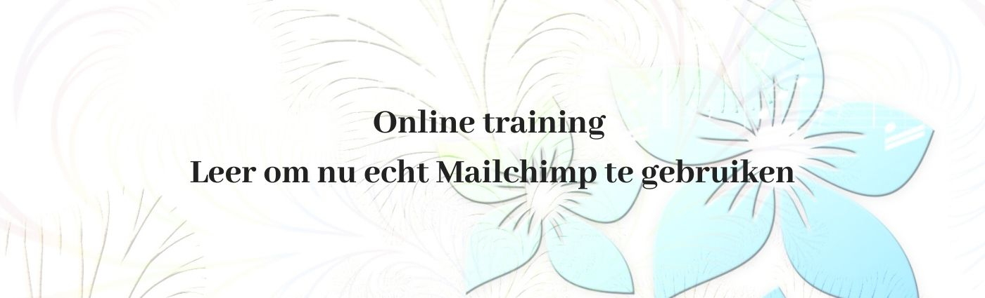

Oppakken Wat bied je aan?
Werkblad
Wat verkoop jij of heb je weleens verkocht. Wat wil je nog gaan verkopen, welke ideeën heb je. Waar wil je zijn over 5 jaar. Succes!
Wat verkoop je of heb je weleens verkocht?
Welke ideeën heb je om te gaan verkopen?
Waar wil je zijn over 5 jaar?

